1 класс
- Продолжаем тему: «Сказка в музыке».
Запиши в тетрадь тему «Образ огня».
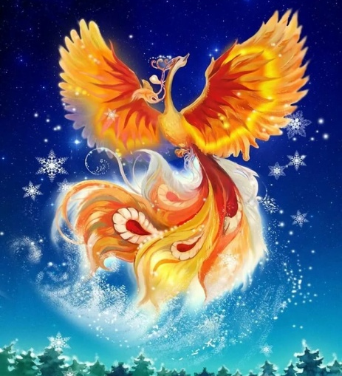
Жар-птица – сказочный персонаж, птица с золотыми крыльями с ярким сиянием. Сидит в золотой клетке, а ночью ворует золотые яблоки.

- Слушаем произведение и записываем в тетрадь:
И.Стравинский, балет «Жар-плица», «Пляс Жар-птицы»

♪ И.Стравинский
Пляс Жар-птицы (из балета Жар-птица) дир.В.Гергиев

https://vk.com/video?q=Стравинский%20пляс%20жар%20птицы&z=video87852953_456239035

- Нарисуй рисунок по произведению.

Родители могут помогать детям делать записи в тетрадь.
Текст, напечатанный серым цветом– ссылка на аудио.

